

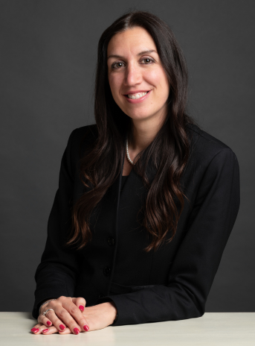

# MARCHI | BREVETTI | DESIGN | DIRITTO D’AUTORE | NOMI A DOMINIO | CONTRATTI

ALESSANDRABONO

[*a.bono@studiotorta.it*](mailto:a.bono@studiotorta.it)

# Torino

## Collabora con lo Studio come consulente legale dal 2025. Si occupa di diritto industriale, civile e commerciale, sia in ambito stragiudiziale che giudiziale, assistendo clienti sia a livello nazionale che internazionale.

## Ha maturato una lunga esperienza in materia di contraffazione e concorrenza sleale e, negli ultimi anni, si è altresì occupata di procedure dinanzi all’Autorità Garante della Concorrenza e del Mercato (AGCM), con particolare riferimento al fenomeno dell’influencer marketing.

## È stata docente presso la BAU International Academy of Rome nell’ambito dei corsi "Internationalization, patents and copyright: how to copyright your intellectual property to achieve competitive advantage” e “International Business Course”. È autrice di diverse pubblicazioni in materia di diritto industriale e contrattualistica d’impresa, nonché relatrice in eventi in materia di diritto industriale. È iscritta all’Albo degli Avvocati di Torino. È membro INTA dal 2018

## FORMAZIONE

## Laurea magistrale in Giurisprudenza (Università degli Studi di Torino) | Diplôme de Droit Comparé presso Association Internationale de Droit Comparé (Faculté Internationale de Droit Comparé, Strasbourg)

## SERVIZI

MARCHI | BREVETTI | DESIGN | DIRITTO D’AUTORE | NOMI A DOMINIO | CONTRATTI

## LINGUE

Italiano (madrelingua) | Francese | Inglese